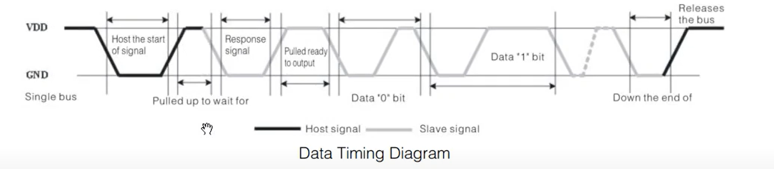

Đầu tiên vdk kéo chân data xuống mức thấp 1 khoảng 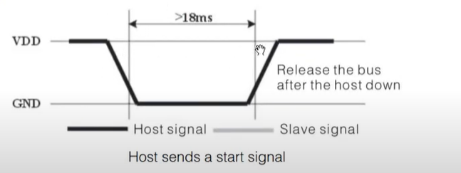

Lớn hơn 18ms, sau đó vdk đưa chân data lên mức cao và chờ dht11 bắt đầu phản hồi.

Tín hiệu phản hồi thì chân data được kéo lên mức thấp rồi lại được kéo lên mức cao

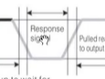 (response signal)

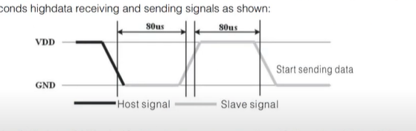

Mã hoá bit 0 1 ntn …

Sau khi gửi 40 bit dữ liệu thì sẽ kéo chân data xuống 1 đoạn rồi nhảy đến mức cao, kết thúc quá trình gửi nhận dữ liệu (down the end of)